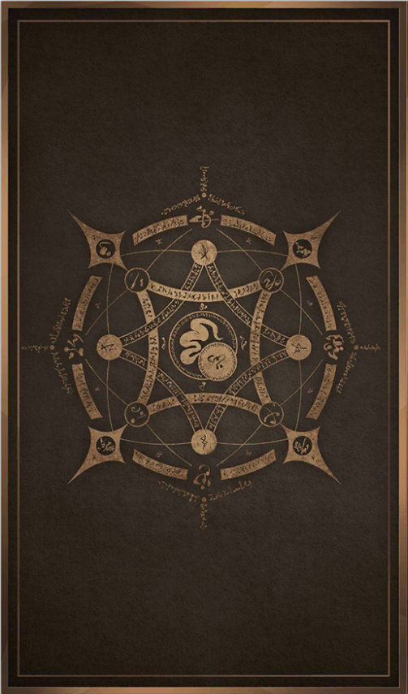
【英灵】
【真名】
【职阶】
【性别】
【身高】
【体重】
【出典】
【地域】
【阵营】
【属性】
【外貌描述】

【圣遗物】
【圣杯心愿】

【能力值】（）
筋力 | 耐久 | 敏捷 | 魔力 | 幸运
【攻击属性】
ATK | 红卡 | 蓝卡 | 绿卡 | Ex卡
【武装】（）
名称 | 红卡 | 蓝卡 | 绿卡 | Ex卡 | 攻击范围 | 武器组 | 使用手 | 特征
 | Hit | Hit | Hit | Hit | 米
 | Hit | Hit | Hit | Hit | 米

战斗小记 |  |  | 当前 |  |  |  | 上限
外在 HP 值
内在 HP 值
MP 值
预知值 |  |  |  |  | 暴击星
防御  小记 | 防御力 |  |  | 对魔力 |  | 非精神耐性 |  |  | 精神系耐性
状态小计 |  |  |  |  |  | 移动力
状态小计 |  |  |  |  |  | 硬直

【侦查】
侦查值 | 从者的侦查值为：常规（40%），气息（20%）。 (请按照自己构筑适当调整）
暴露值 | 从者的侦查值为：容貌（20%），气息（10%）。 (请按照自己构筑适当调整）

【战术指令卡】

【职阶技能】
 【技能名称 等级】
技能描述
技能效果

【固有技能】（）
【技能名称 等级】
技能描述
技能效果
【技能名称 等级】
技能描述
技能效果

【宝具】（）
【宝具名称 等级】
种类：
距离：
最大捕捉：
说明：
效果：

【角色详细】
人物称谓
第一人称： ；第二人称： ；第三人称： ；
角色性格

对Master的态度

台词例子
【 】
【 】
【 】
史实形象·人物像

当下的人物形象

因缘角色

作者评价

